LAPRAK INTERNET OF THINK (IoT)

Praktikum 7



Oleh:
NAMA : Rizky Kurniawan Yahya
NPM : 25782110
KELAS : TRI – 3D

Dosen:
Dr. Ir. Septafiansyah Dwi Putra, IPM, ASEAN Eng.
Agus Ambarwari, S.Pd., M.Kom.

TEKNOLOGI REKAYASA INTERNET
JURUSAN TEKNOLOGI INFORMASI
POLITEKNIK NEGERI LAMPUNG
2025/2026

Praktikum 1(Pembangunan Ekosistem IoT Server dengan Docker Compose)
- Struktur sub-direktori
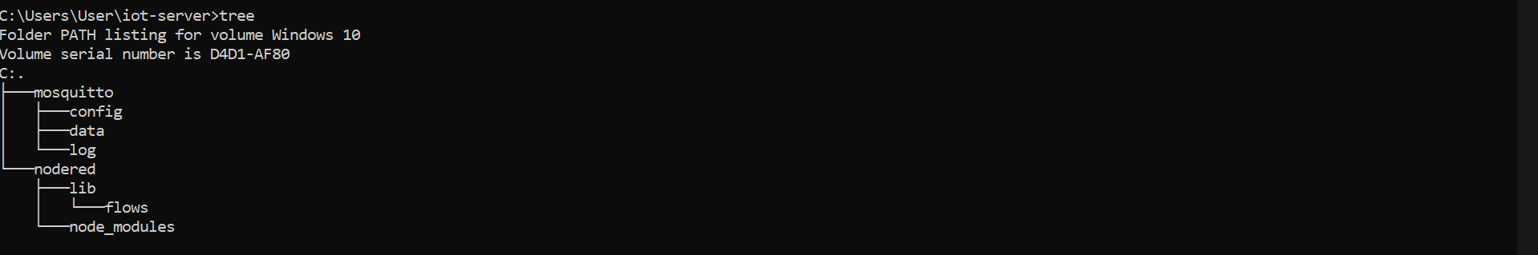
- Menjalankan docker comopose
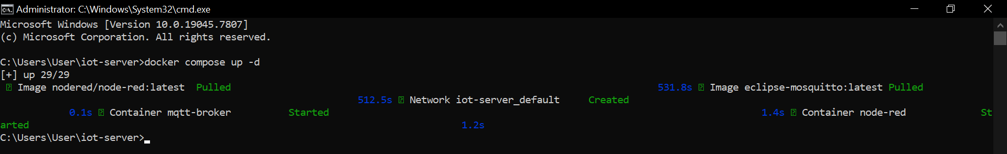
- Verifikasi running compose
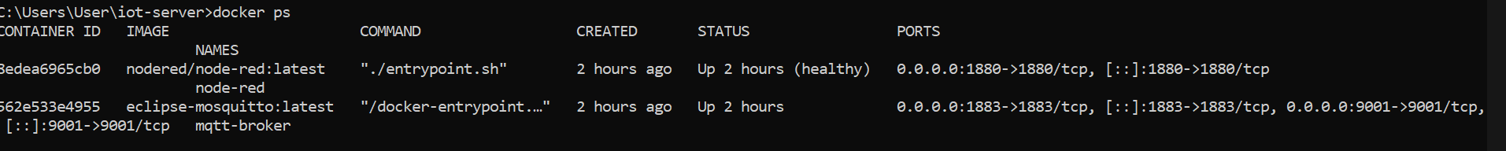
- Publish data ke localhost
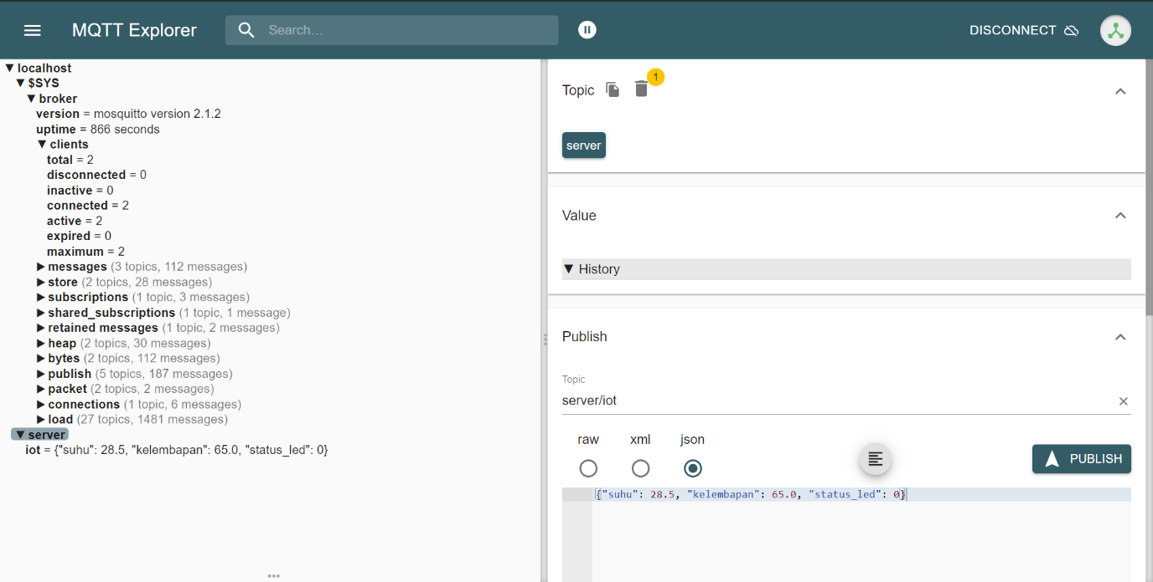
- Hasil publish
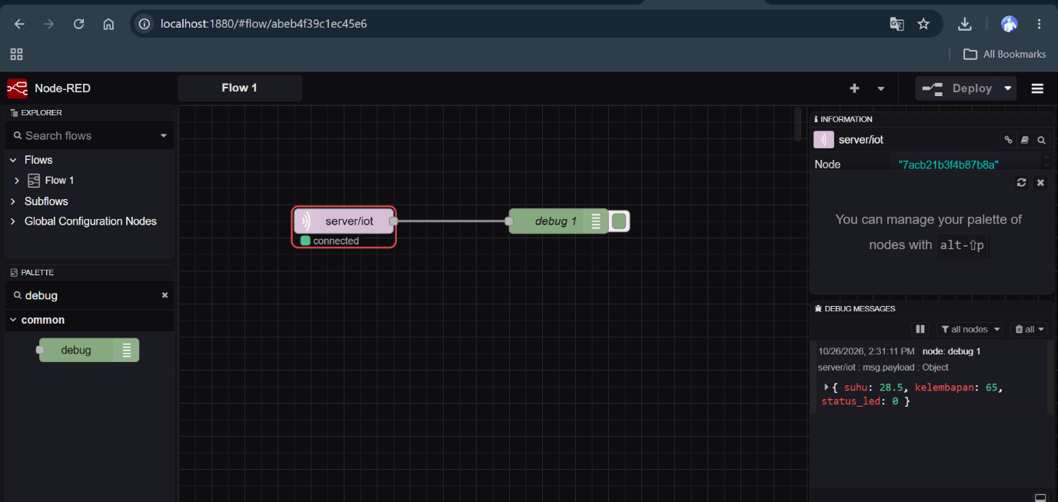

Praktikum 2 (Migrasi Simpul NodeMCU ESP8266 ke Broker MQTT Lokal)
- Rangkaian Alat
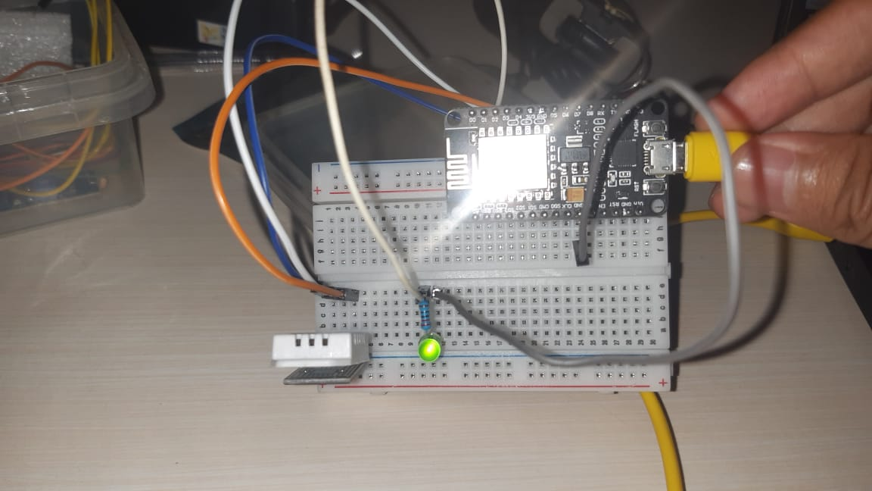
- Hasil Koneksi pada Serial Monitor
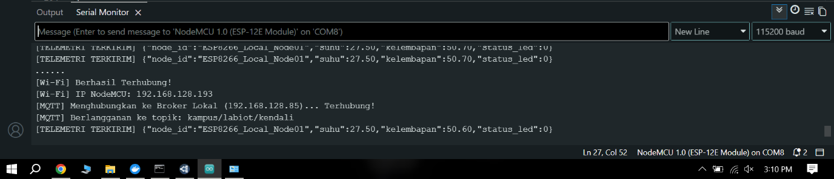

Praktikum 3 (Integrasi Alur Data Telemetri Dua Arah pada Node-RED)
- Buka peramban web dan akses antarmuka Node-RED di http://localhost:1880
- Menambahkan Konfigurasi Server MQTT Broker:
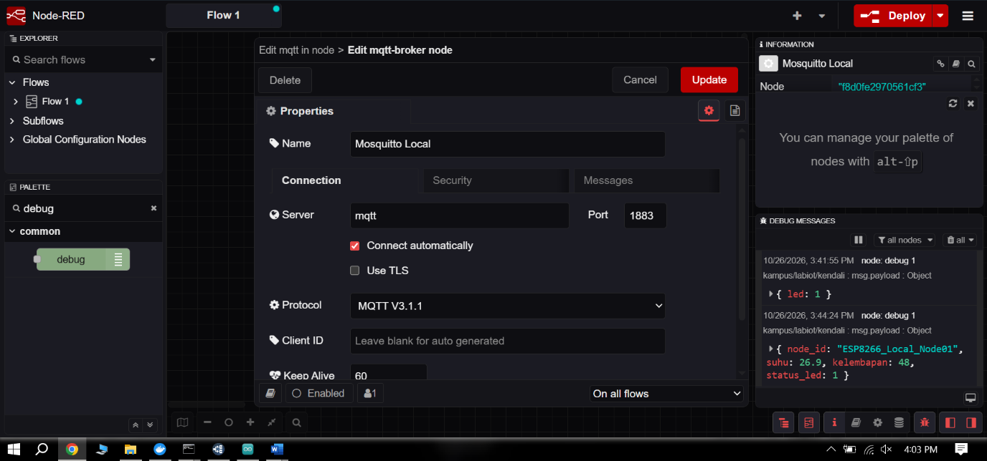
- Mengonfigurasi Parameter Topik
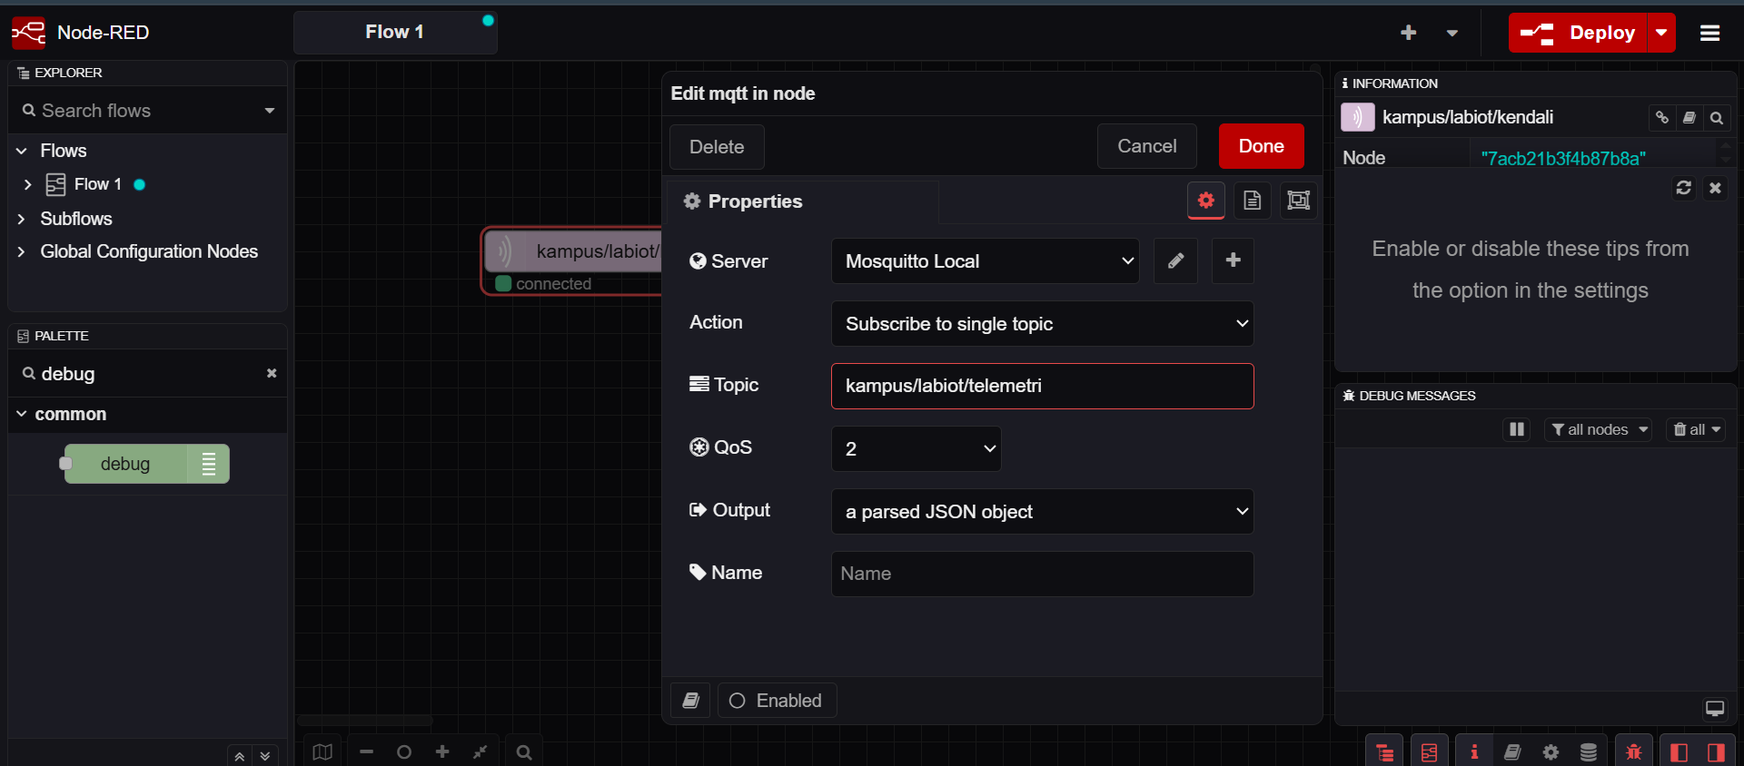
- Menambahkan Node Pemantau (Debug Node) & Menerapkan Alur Kerja (Deploy):
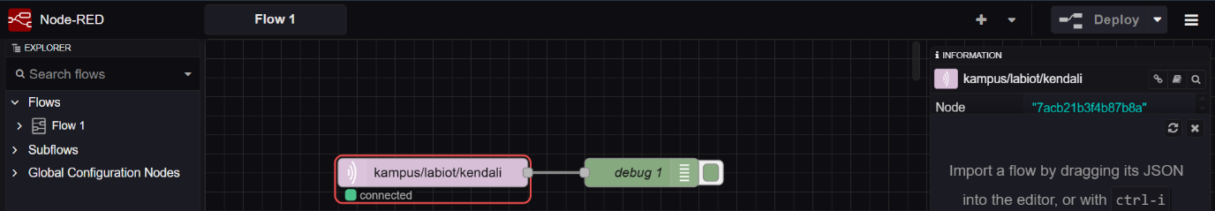
- Menganalisis Aliran Data:
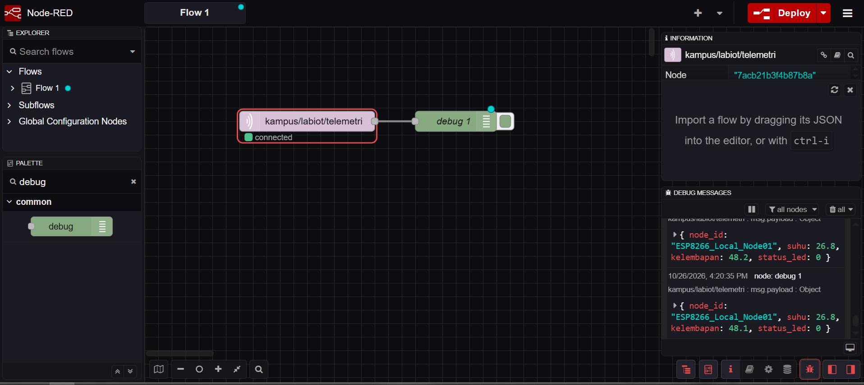
Praktikum 4 (Implementasi Rule Engine Otomasi Aktuator Loop Tertutup)
- Membuat Node Percabangan Logika (switch)
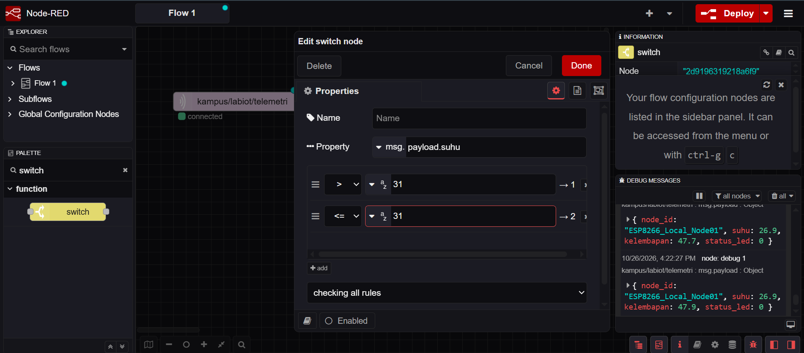
- Membuat Node Transformasi Muatan Panas (change):
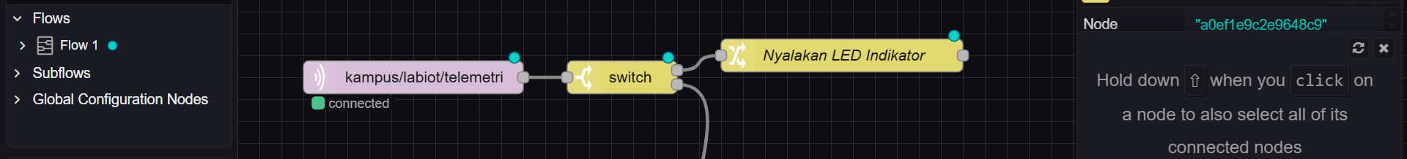
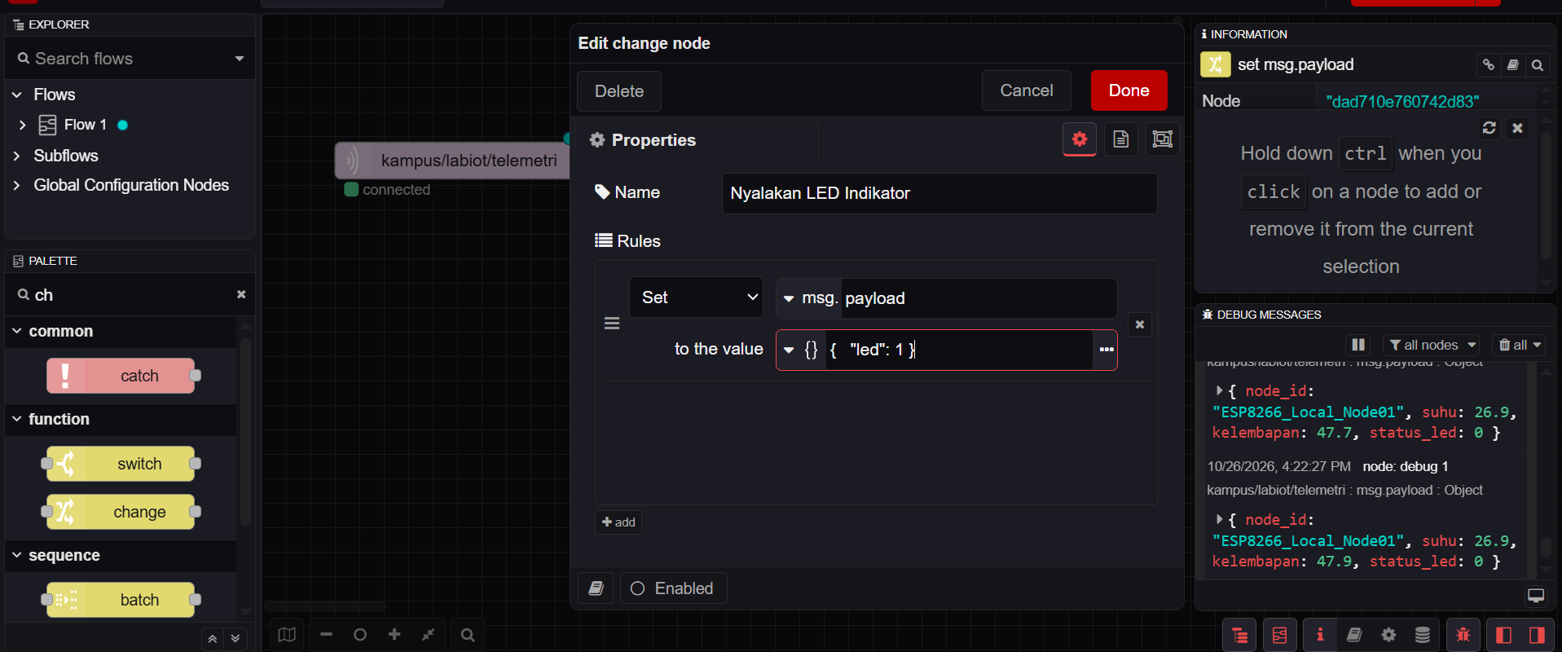
- Membuat Node Transformasi Muatan Normal (change):
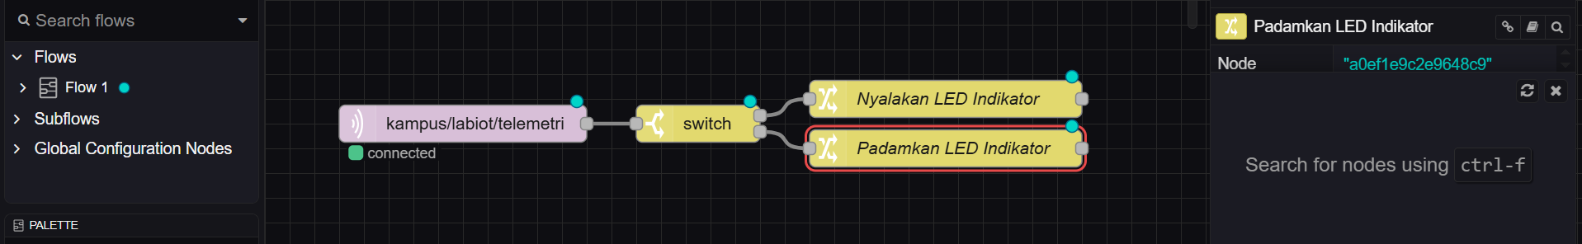
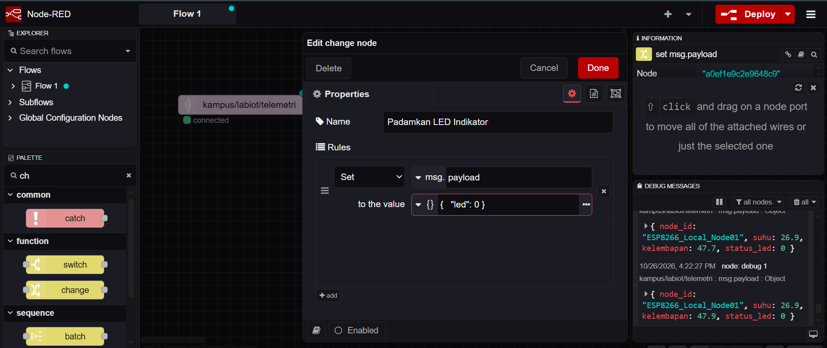
- Menerbitkan Instruksi Balik ke Broker (mqtt out):
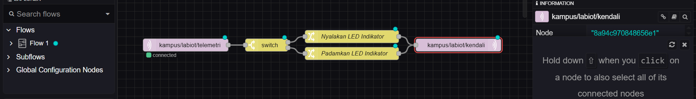
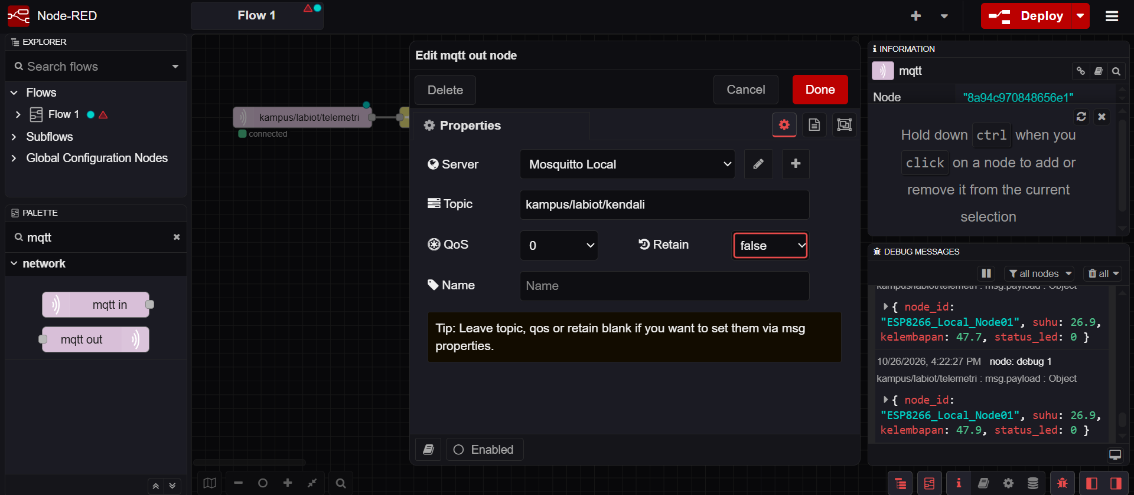
- Menerapkan Perubahan (Deploy):
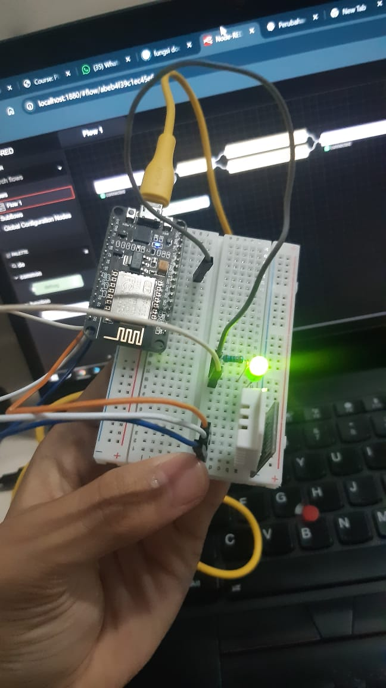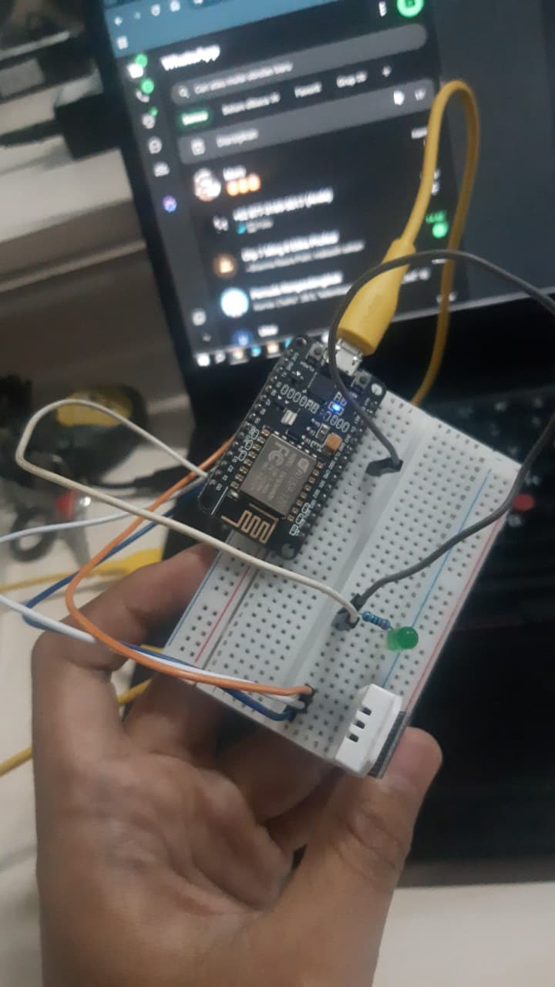
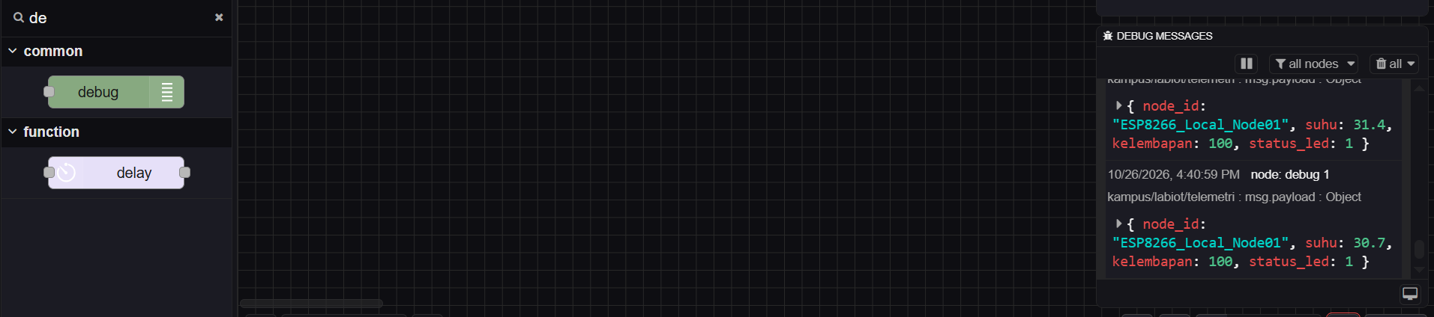
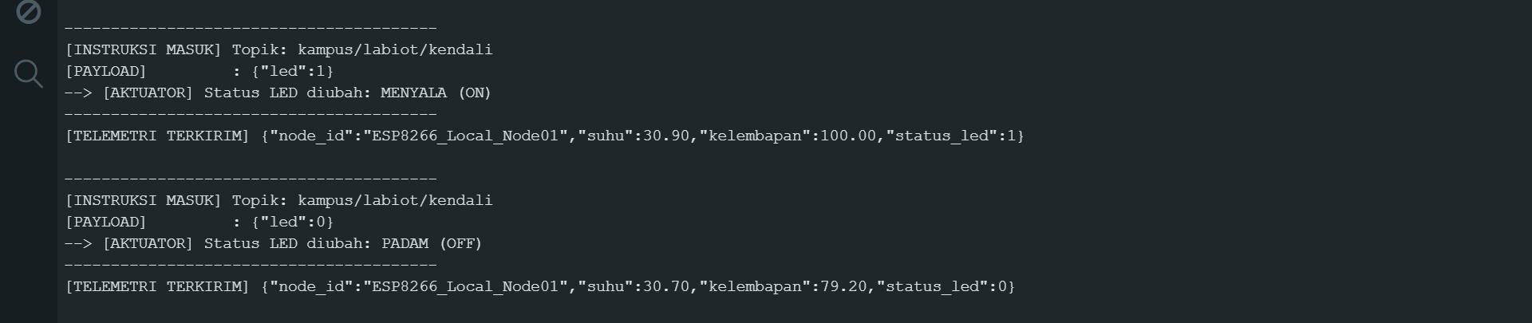

Latihan
- Latihan-1
- localhost menunjuk ke kontainer Node-RED itu sendiri, bukan kontainer Mosquitto. Akibatnya, Node-RED tidak menemukan broker MQTT pada alamat tersebut.
- Docker Compose menghubungkan kedua kontainer ke jaringan internal. Docker menyediakan DNS internal agar kontainer dapat menemukan layanan lain melalui nama servicenya, yaitu mqtt.
- Latihan-2
- IP NodeMCU adalah 192.168.43.102, sedangkan IP laptop 192.168.1.15. Dengan asumsi subnet mask keduanya /24 (255.255.255.0), kedua perangkat berada pada subnet yang berbeda sehingga tidak dapat berkomunikasi secara langsung tanpa routing yang sesuai.
- Hubungkan NodeMCU dan laptop ke jaringan Wi-Fi atau hotspot yang sama, Periksa IP keduanya menggunakan ipconfig pada laptop dan Serial Monitor pada NodeMCU, Pastikan keduanya berada dalam subnet yang sama, Masukkan IP laptop yang benar ke variabel mqttServer, Pastikan port 1883 dapat diakses dan tidak diblokir firewall.
- Latihan-3
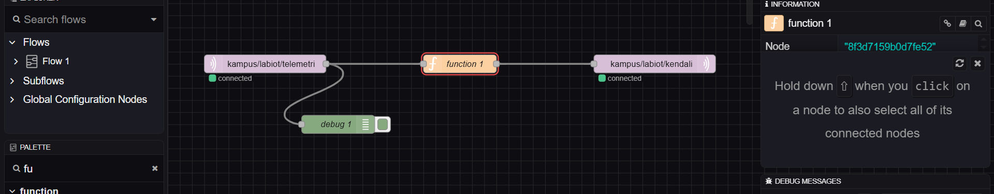
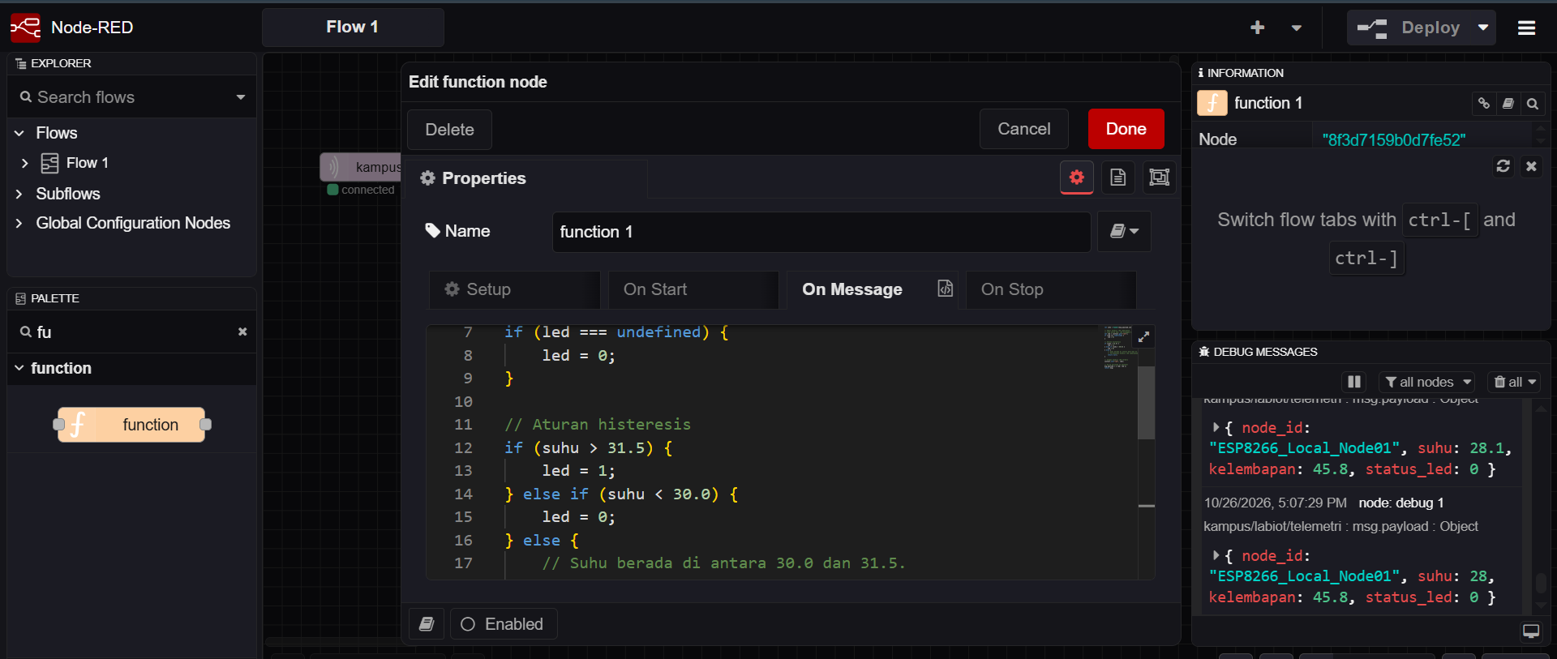
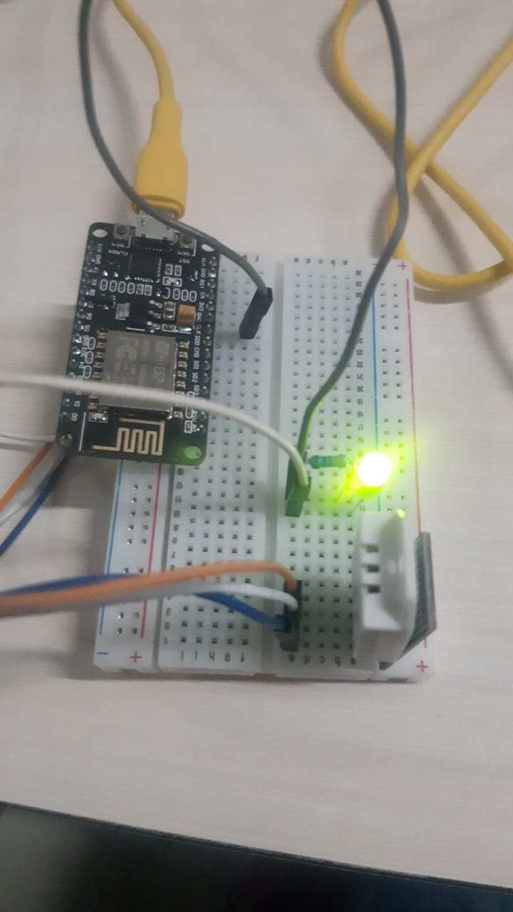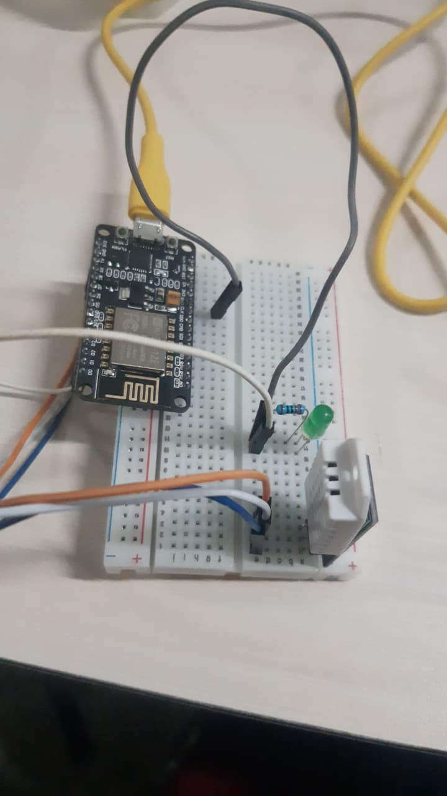
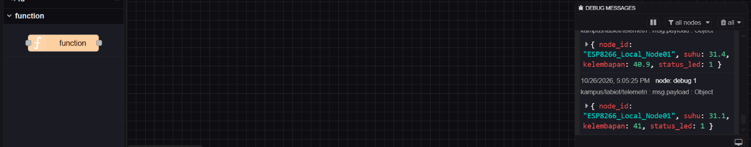
- Latihan-4
- Jika kontainer dihentikan menggunakan docker compose down lalu dibuat kembali tanpa volume, data yang hanya tersimpan di dalam kontainer dapat hilang. Akibatnya, alur Node-RED yang telah dibuat dan data Mosquitto yang disimpan di dalam kontainer bisa tidak tersedia lagi.
- Bind Mount adalah metode penyimpanan Docker yang menghubungkan folder atau file tertentu di komputer host ke dalam container. Lokasi folder ditentukan oleh pengguna, sehingga data di dalam folder tersebut dapat diakses dan disimpan langsung pada komputer. Contohnya, ./nodered:/data berarti folder nodered di komputer terhubung ke folder /data di container.
Named Volume adalah metode penyimpanan Docker yang menggunakan volume yang dikelola oleh Docker. Pengguna tidak perlu menentukan lokasi penyimpanan secara langsung karena Docker yang mengaturnya. Data tetap tersimpan meskipun container dihapus dan dibuat ulang, selama volume tersebut tidak ikut dihapus. Jadi, perbedaan utamanya adalah Bind Mount menggunakan folder yang ditentukan pengguna, sedangkan Named Volume menggunakan penyimpanan yang dikelola oleh Docker.
Tugas (Pengamanan Server IoT Industri (MQTT Authentication & Access Control)
- Membuat Berkas Kredensial Terenkripsi di Dalam Kontainer:
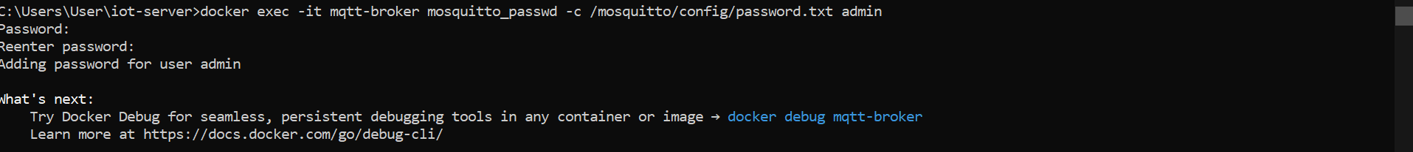
- Memperbarui Konfigurasi Kebijakan Mosquitto:
- Memuat Ulang Layanan Broker:
- Analisis Dampak Kegagalan Sistem (Observasi Masalah):
- Rekayasa Perbaikan Sistem (Penyelesaian Tugas):
